Ponedjeljak, 7.veljače 2022.

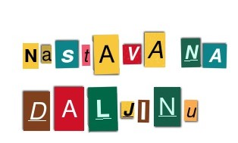

Dobro jutro!
Nadam se da se u utorak vidimo u učionici. U utorak pišemo ispit iz matematike, pa ćeš danas još malo vježbati i ponavljati.
MATEMATIKA – Dužina; Duljina dužine; Jedinice za vrijeme i novac -vježbanje i ponavljanje
U radnoj bilježnici riješi 71. i 72. str.

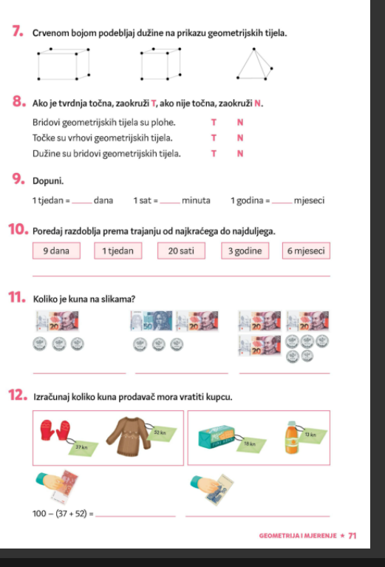
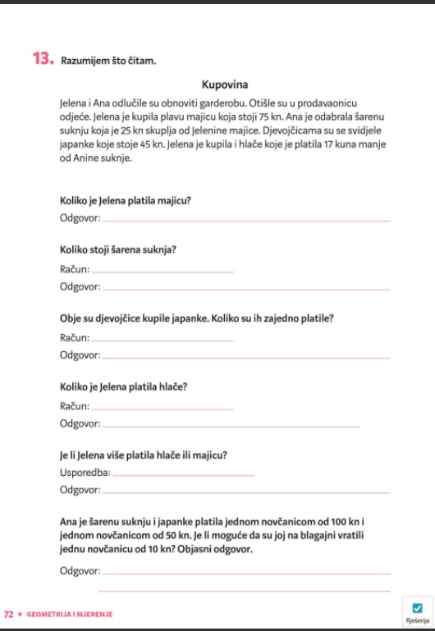

HRVATSKI JEZIK- Pahuljice, Gorana Benić Huđin– interpretacija igrokaza
Na što te podsjeća riječ pahuljica?
Na poveznici poslušaj igrokaz Pahuljice, Gorane Benić Huđin.
https://www.e-sfera.hr/dodatni-digitalni-sadrzaji/9f0a49a3-4006-48f4-992c-d4c48e68070d/

Razmisli! Tko su likovi u igrokazu? Kakva je prva pahulja? Što sestre savjetuju prvoj pahulji? Zašto? Objasni. Gdje je oblak spustio pahulje? Pronađi dio gdje prva pahulja govori zašto je sretna. Pročitaj.

Čitaj igrokaz i riješi zadatke u udžbeniku.

Otvori poveznicu i na kartici PONAVLJALICA ponovi o igrokazu.
https://www.e-sfera.hr/dodatni-digitalni-sadrzaji/9f0a49a3-4006-48f4-992c-d4c48e68070d/
Riješi u radnoj bilježnici o pahuljicama na 13. str.

GLAZBENA KULTURA

Koja ti je boja najdraža? Znaš li što označava pojedina boja?
Otvori poveznicu. Poslušaj i pjevaj pjesmu PJESMA O BOJAMA. Poslušaj skladbu PLES SA SABLJAMA.
POVEZNICA: https://www.e-sfera.hr/dodatni-digitalni-sadrzaji/a3a18cfa-b258-4e84-bfd1-5b5a41461088/
Pjevaj pjesmu uz matricu.

Pozdrav od učiteljice!

